**戶政系統後台操作說明**

**目錄**

1. **基礎功能介紹**
   1. **畫面功能介紹**
      1. **登入畫面**
      2. **主畫面**
      3. **功能選單**
      4. **功能畫面**
2. **基礎資料**
   1. **條款**
   2. **罰鍰**
   3. **員工卡片**
   4. **規費科目**
   5. **憑證庫存**
   6. **站點管理**
   7. **收據資訊**
3. **報表**
   1. **日報表**
   2. **月報表**
   3. **規費交易**
   4. **罰鍰交易**
   5. **區間報表**
4. **交易資料**
   1. **過帳**
   2. **交易查詢**
   3. **交易補登**
   4. **錢幣管理**
5. **基礎功能介紹**
   1. **畫面介紹**

登入畫面

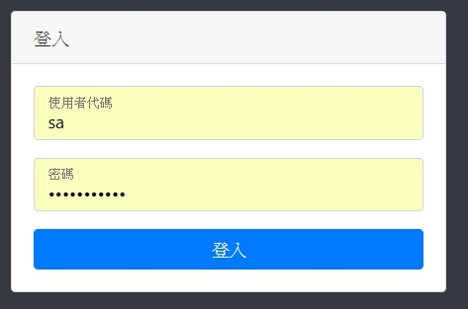

主畫面

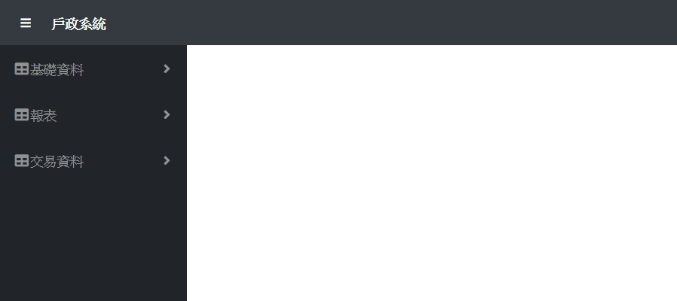

左側功能選單

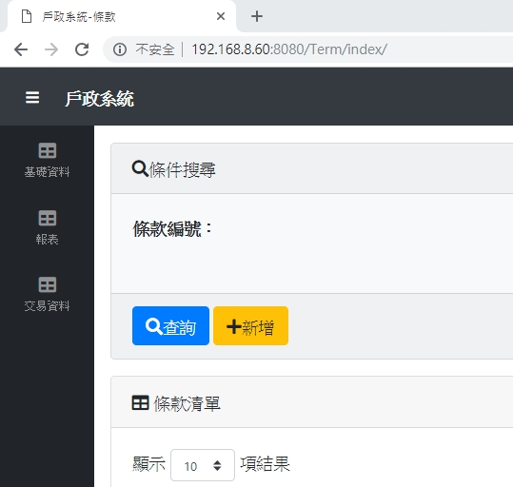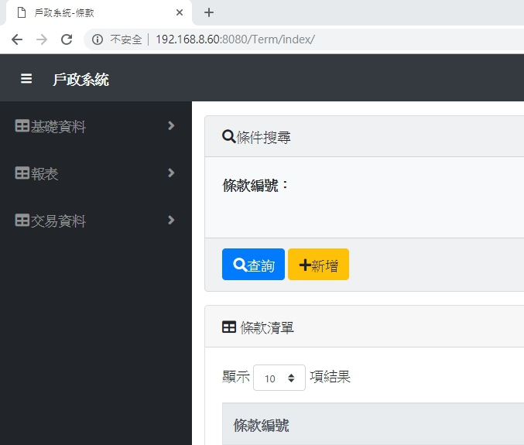

**縮小變成**

**點擊**

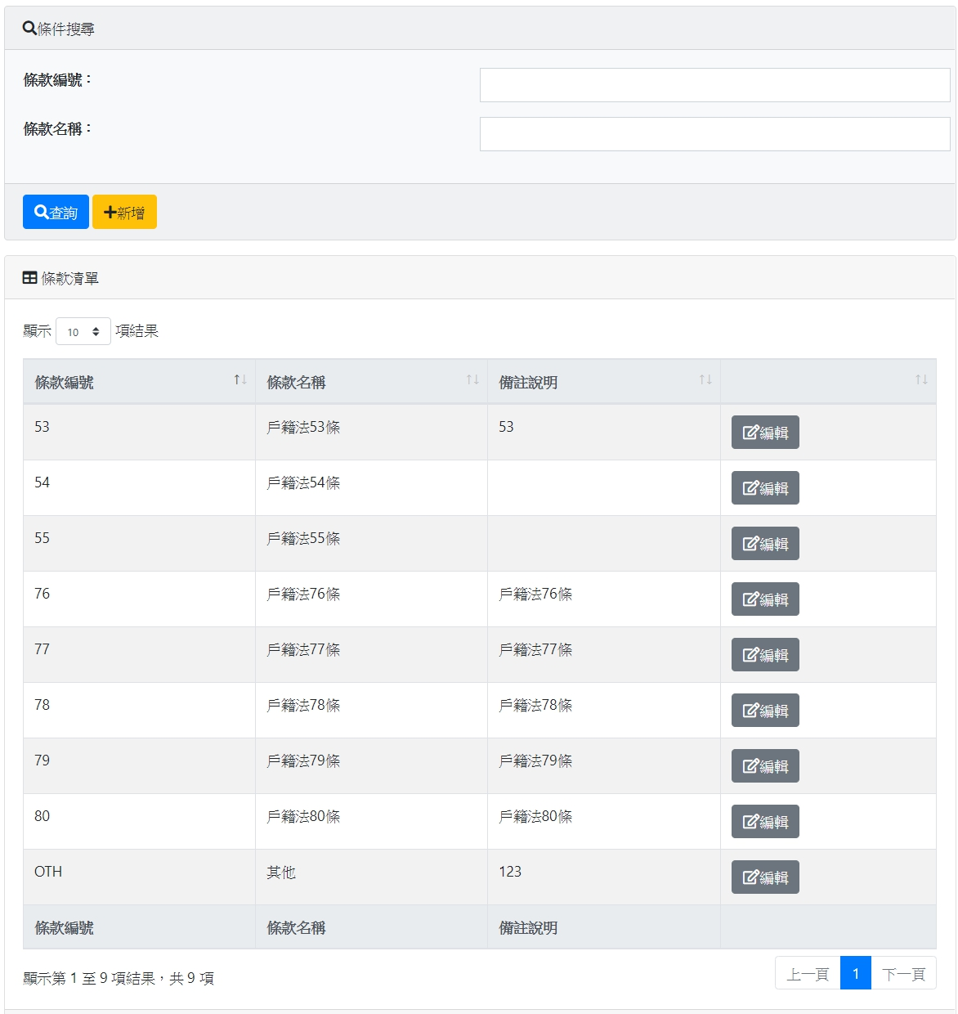功能頁面

**每個資料欄位的表頭都可以點擊**

**可以以該欄位做升冪及降冪的排序**

**分頁資訊區塊**

**資料呈現區塊**

**功能按鈕區塊**

**查詢條件區塊**

1. **基礎資料**
   1. **條款**

條款的新增編輯功能，提供給前台選擇條款的時候的基礎資料。

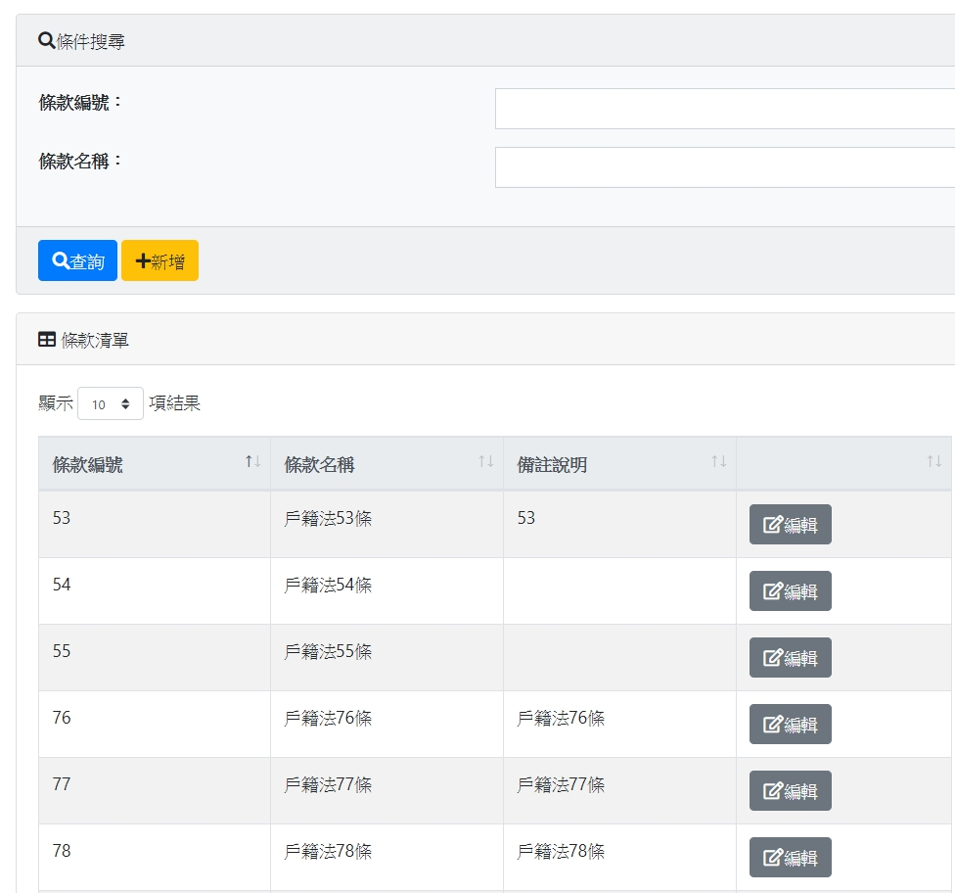

新增和編輯按鈕按下後會開啟對應的新增或編輯畫面

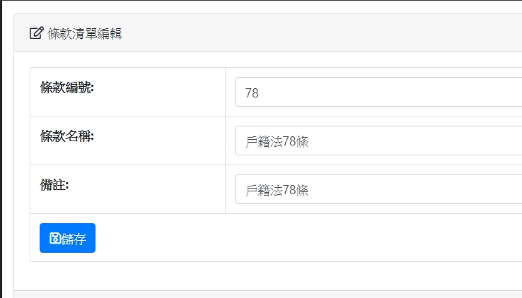

按下儲存後會新增或編輯該筆資料

* 1. **罰鍰**

罰鍰的新增和編輯功能，提供給前台選擇罰鍰時候的基礎資料。

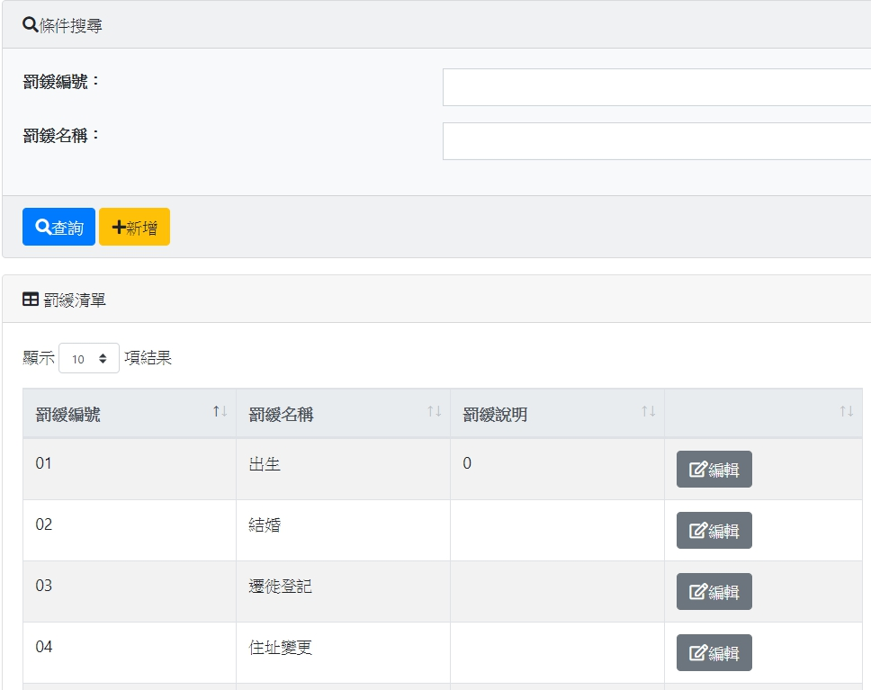

新增和編輯按鈕按下後會開啟對應的新增或編輯畫面

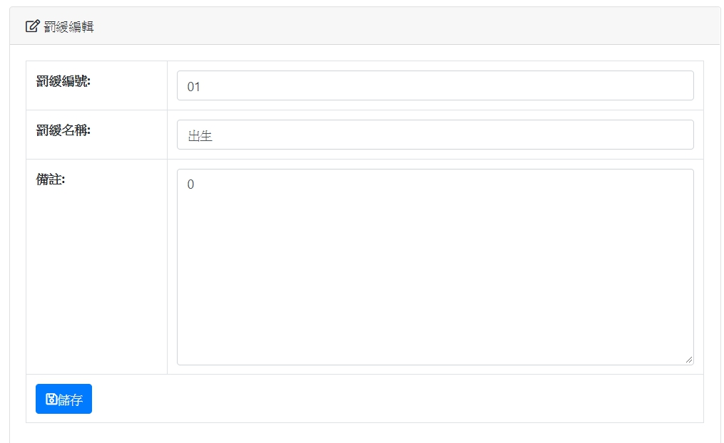

按下儲存後會新增或編輯該筆資料

* 1. **員工卡片**

記錄每一個會操作本系統的人員資料，**卡號**代表在前台刷卡時會對應到的卡片號碼，**是否在職**表示此人員是否已經離職或是不會操作本系統，此功能不做刪除是為了保留資料，以利交易資料的留存。

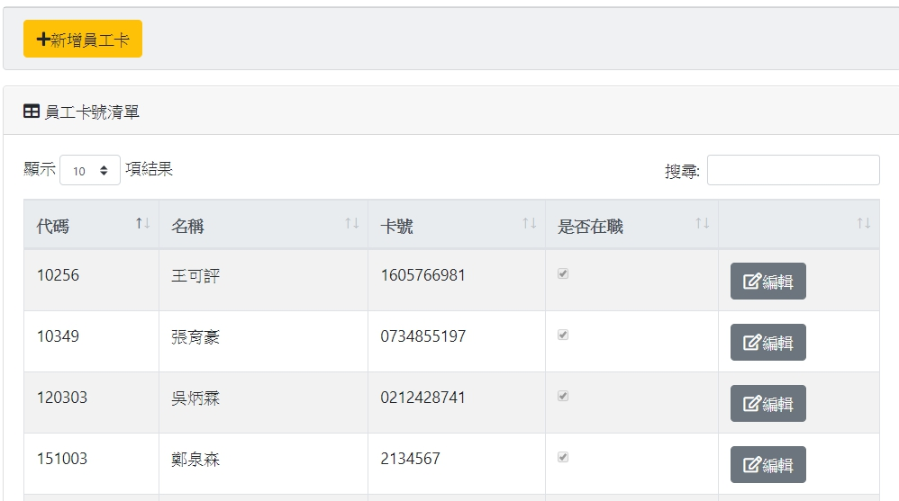

點選新增員工卡片或是編輯會出現對應的新增或是編輯畫面

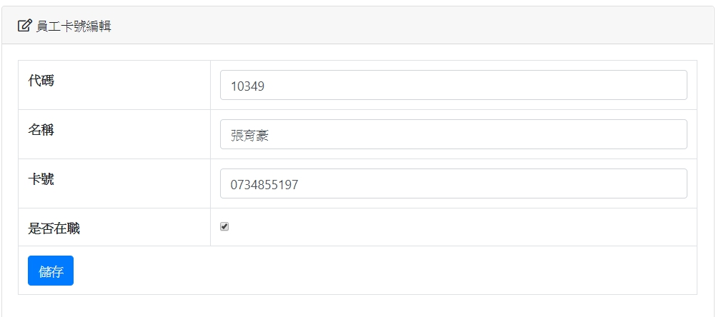

按下儲存後會新增或編輯該筆資料

* 1. **規費科目**

維護前台規費項目的功能，如果**規費金額**是0的，在前台就會跳出小鍵盤需要自行輸入金額，**排序**是表示在前台呈現時候的順序(數字排序)，**規費群組**表示在報表裡面的群組分類，**狀態**表示在前台是否呈現出來(啟用、停用)。

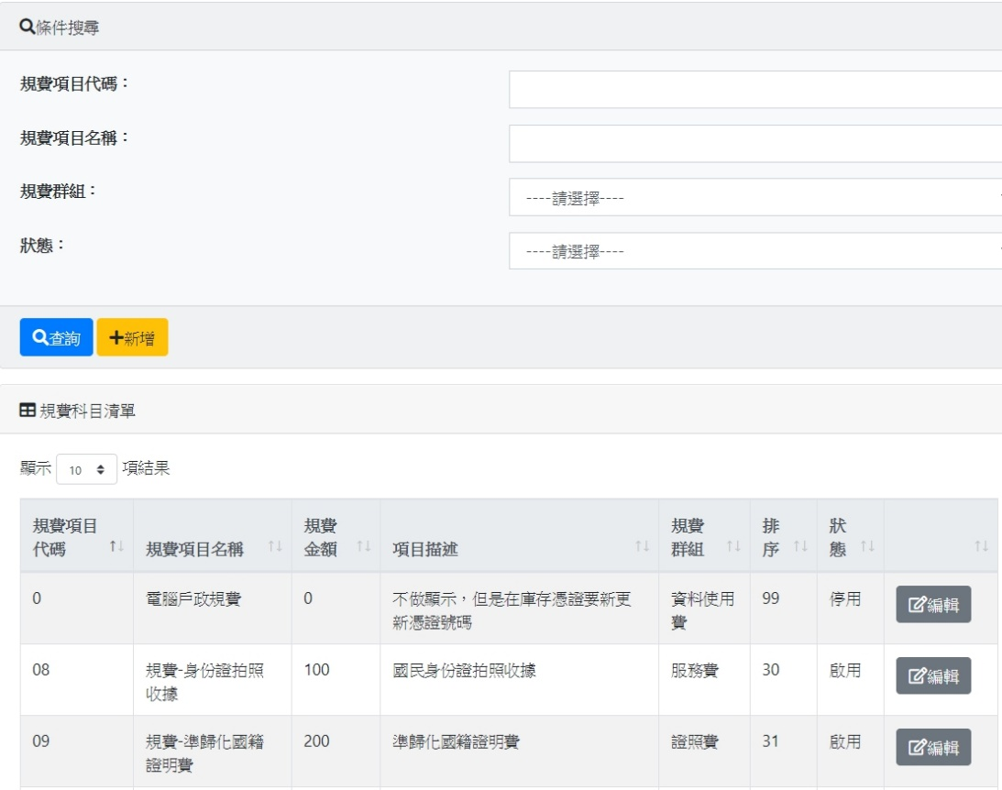

新增和編輯按鈕按下後會開啟對應的新增或編輯畫面

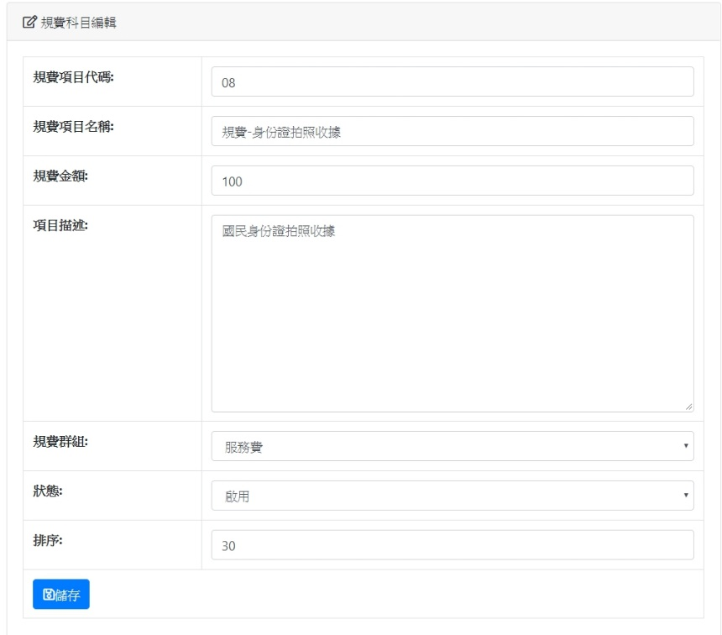

按下儲存後會新增或編輯該筆資料

* 1. **憑證庫存**

這個功能是新增所有收據的發票號碼，**站名**表示該批發票可以使用的站，外點表示外面人員回來在系統上補登可以用的收據號碼，然後站名為繳費機的就是可以給繳費機用的收據號碼，但是給繳費機用的收據號碼請統一給的規費項目為**電腦戶政規費**，這是為了可以給前台繳費機一個給發票號碼的依據。

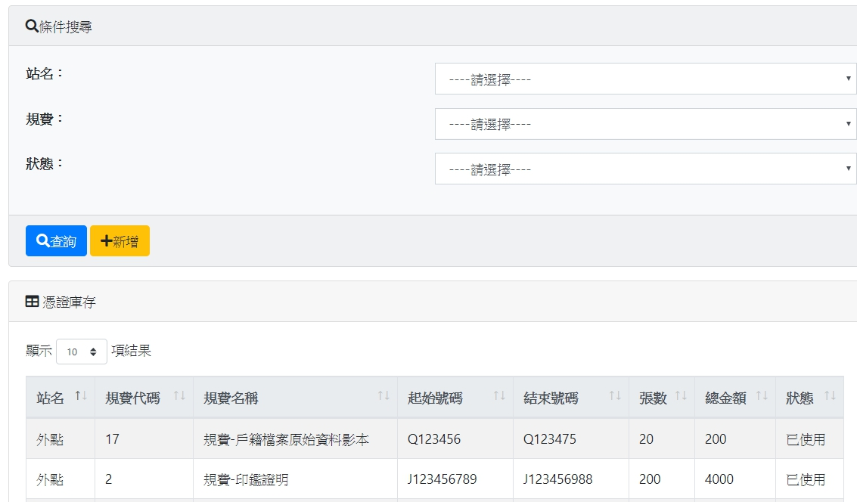

這個功能按下新增後會卡開整批新增畫面，然後可以新增一整批的收據號碼

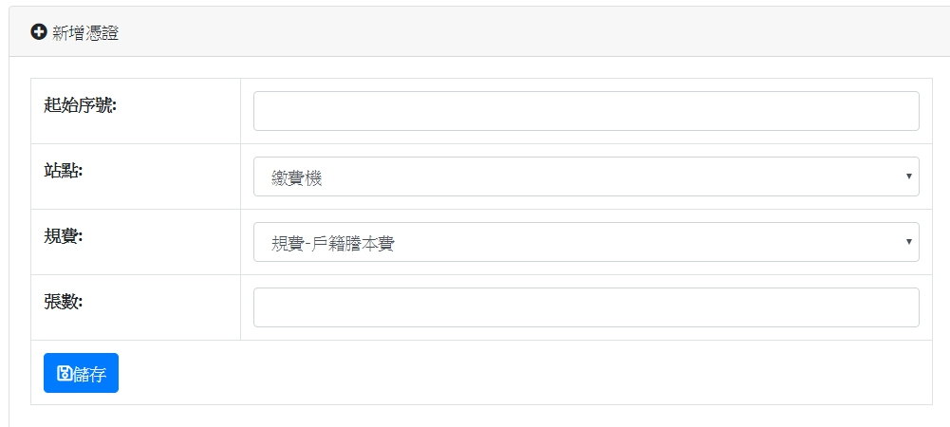

只需要填入的起始收據號碼，在填入這一整批新增的張數，然後按下儲存後系統就會把這一批收據號碼寫進系統內提供來給補登和繳費機來使用這一批號碼。

* 1. **站點管理**

此功能提供以後如要擴充系統的時候可以做擴充的功能，有分戶所和站點，一個戶所可以有多個站點的架構，以信義戶政為例就是一間信義戶所，目前有一個外點，一個繳費機，之後如果有在擴充的外點就可以來這裡新增一筆站點資料。

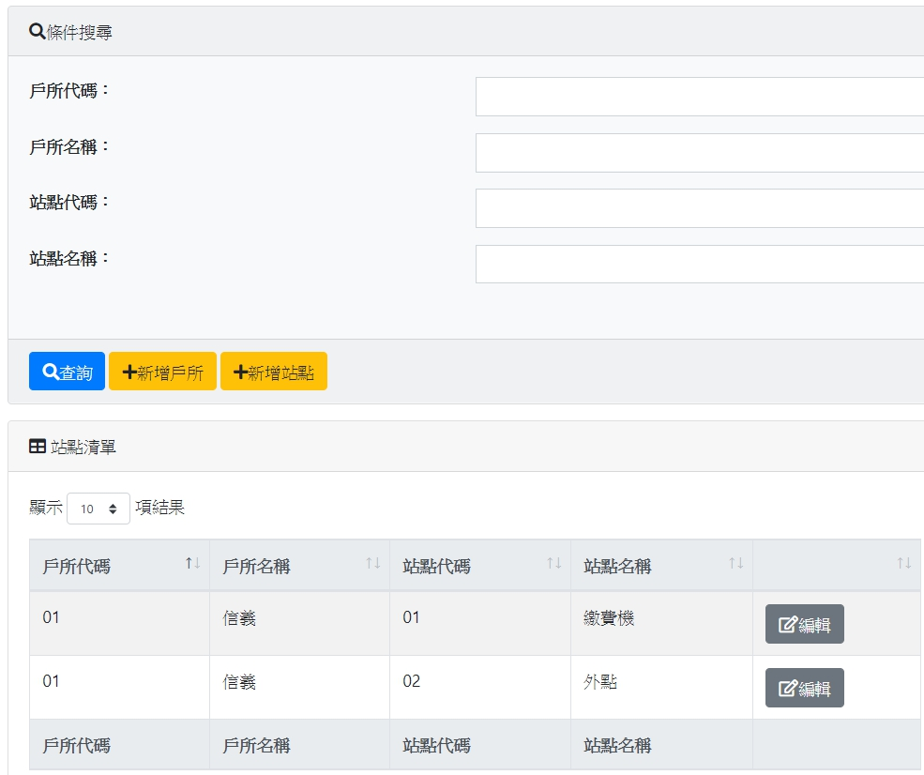

有新增站點跟新增戶所兩個按鈕，以下是新增戶所的畫面

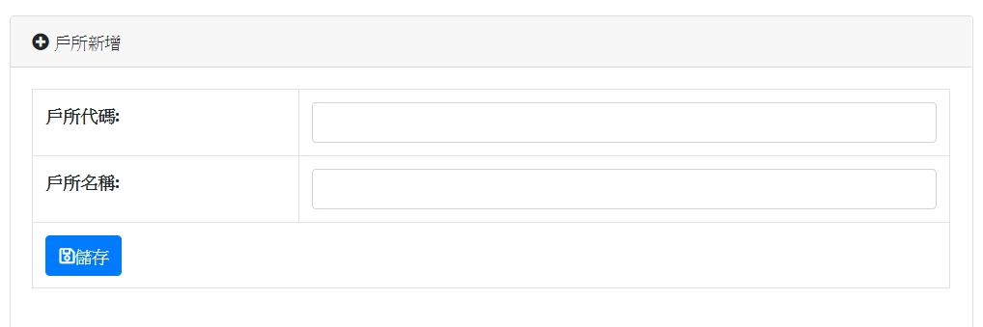

再來是新增和編輯站點的畫面

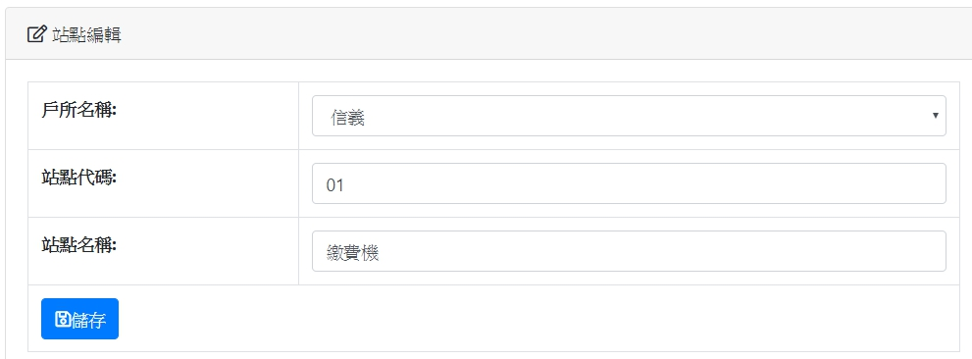

如果是一個新的戶所要啟動，就要先新增一筆戶所資料，然後就可以在新增站點的時候選到之前新增的戶所，這樣就可以成功地綁定戶所和站點的關係了。

* 1. **收據資訊**

這個功能可以維護繳費機在列印收據的時候所呈現出來的資料

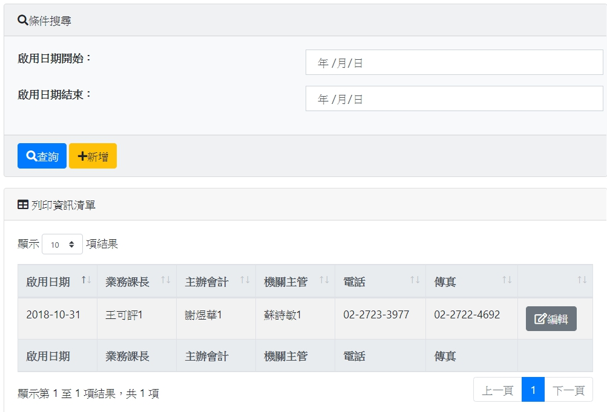

新增和編輯按鈕按下後會開啟對應的新增或編輯畫面

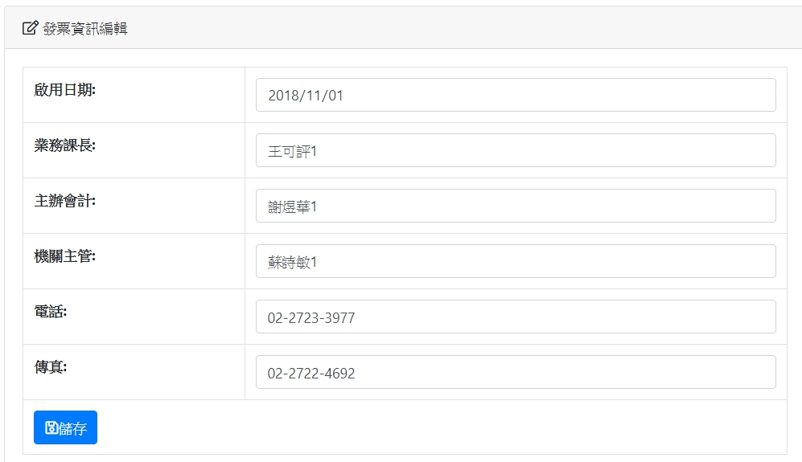

按下儲存後會新增或編輯該筆資料

1. **報表**
   1. **日報表**

產生所選的日期日報表

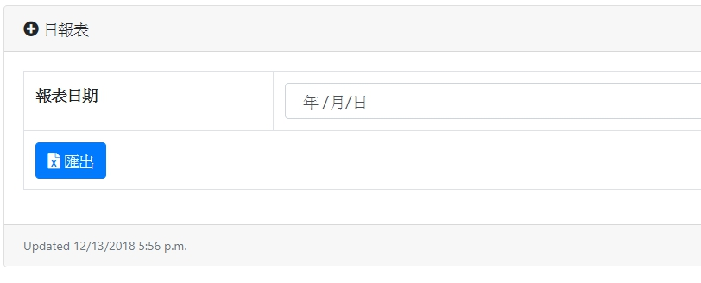選擇日期後按下匯出就會自動下載EXCEL檔案

* 1. **月報表**

產生所選擇的月報表

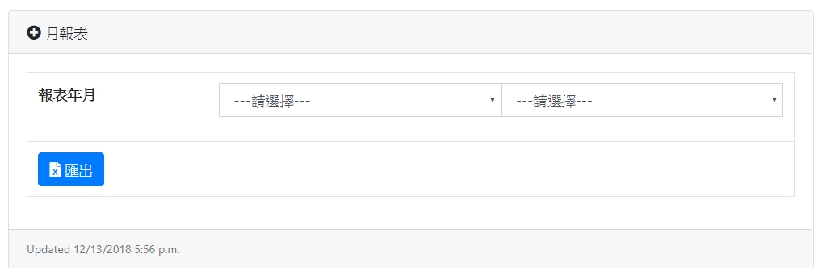

選好年份跟月份之後按下匯出就會自動下載EXCEL檔案

* 1. **規費交易**

此功能可以查詢所有交易明細裡面的規費項目

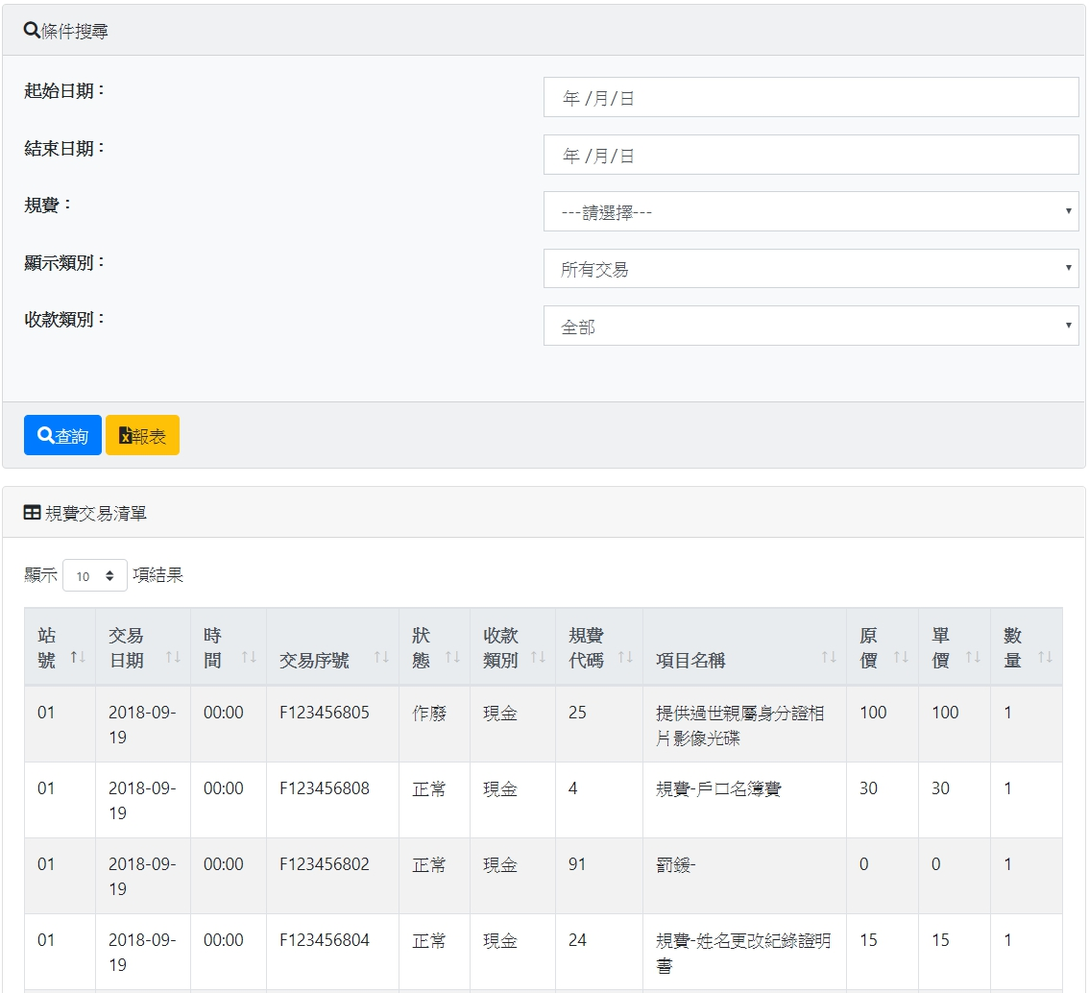

在篩選完資料之後按下報表即可匯出所篩選出來的資料內容

* 1. **罰緩交易**

此功能是針對交易明細裡面的罰緩項目做資料的呈現

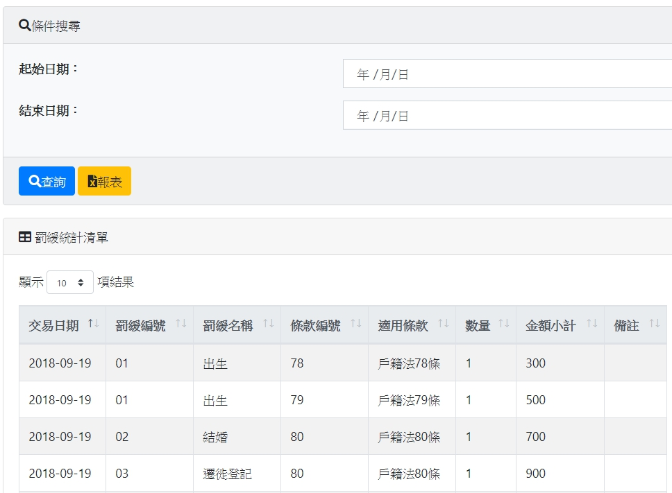

在篩選完資料之後按下報表即可匯出所篩選出來的資料內容

* 1. **區間報表**

產生出所需要的區間報表

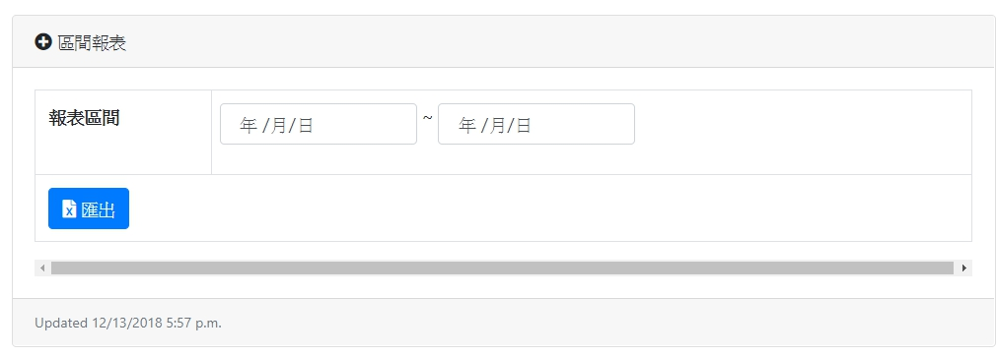

1. **交易資料**
   1. **過帳**

此功能可以把選定日期的交易紀錄把它鎖定，讓該筆交易紀錄無法再做任何變動，也讓日報、月報跟區間報表在產出的時候可以抓到過帳的資料。

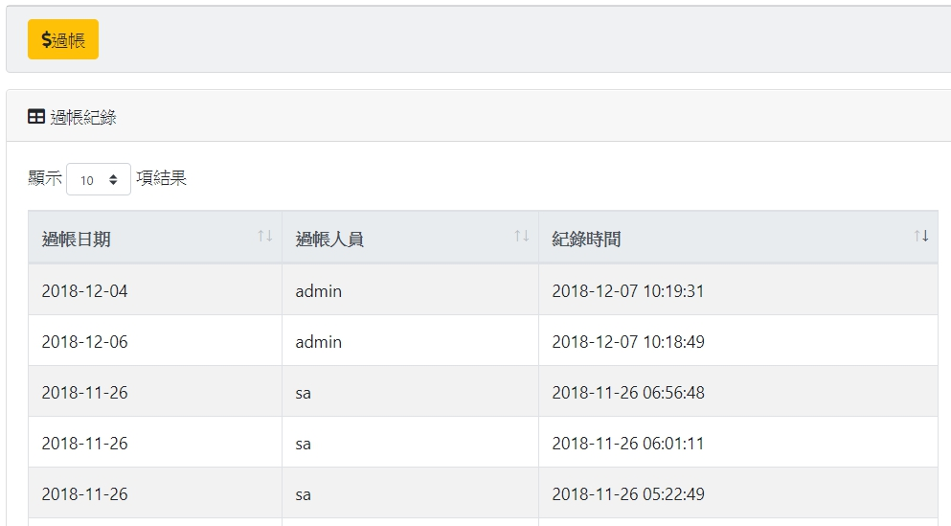

可點選**過帳**選擇要過帳的日期

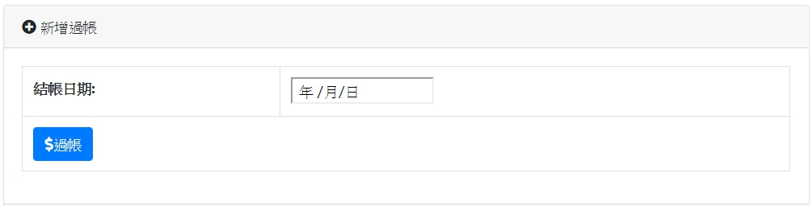

選完日期後點選過帳即可鎖定該日現有的交易紀錄

* 1. **交易查詢**

此功能可以查詢所有的交易紀錄，查詢條件區塊有很多條件可以提供查詢的篩選。

在資料區塊裡面還有分左邊跟右邊，左邊是交易的資料，右邊則是交易資料的規費明細資料。

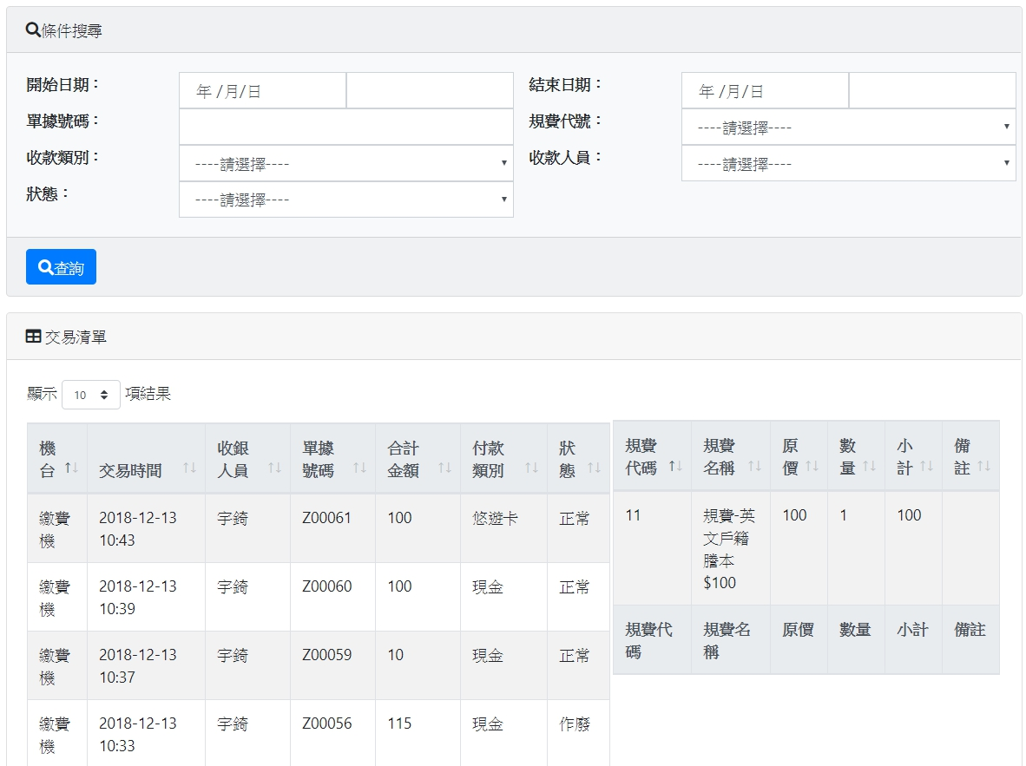

* 1. **交易補登**

讓外點回來的人員可以把資料補進去系統裡面，補登後再由系統給出Lot No 讓人員到前台投入金額(不找零)。

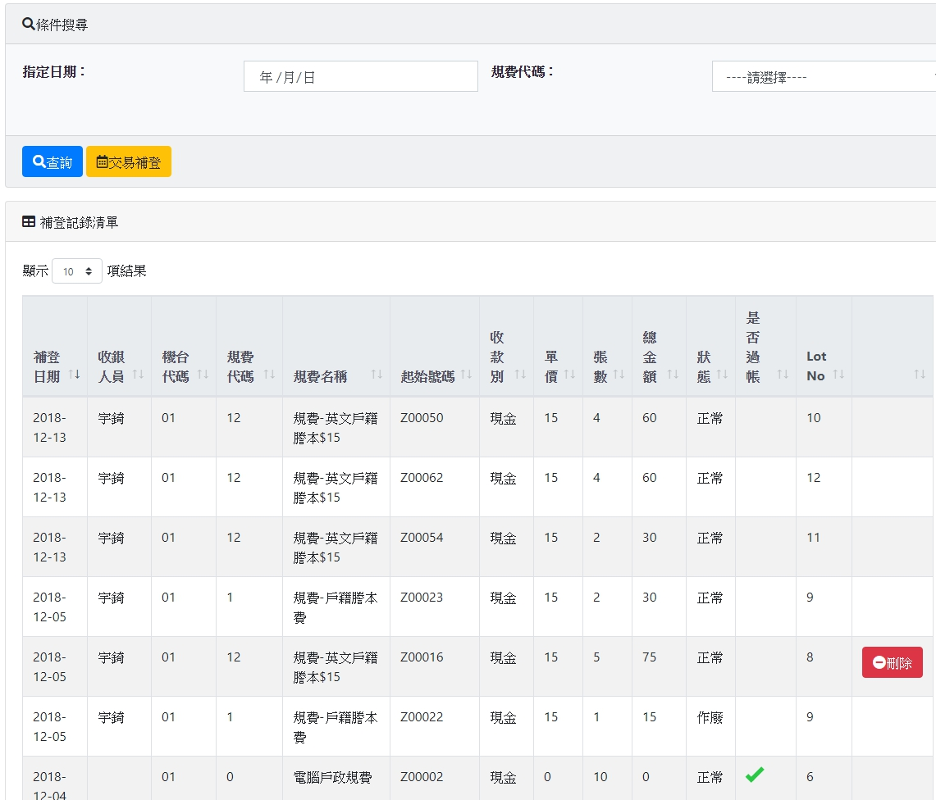

如果該筆補登資料已經過帳或是已經到前台繳費了，那就無法刪除該筆補登資料。

新增補登資料則按下**交易補登**按鈕，畫就會跳到補登畫面。

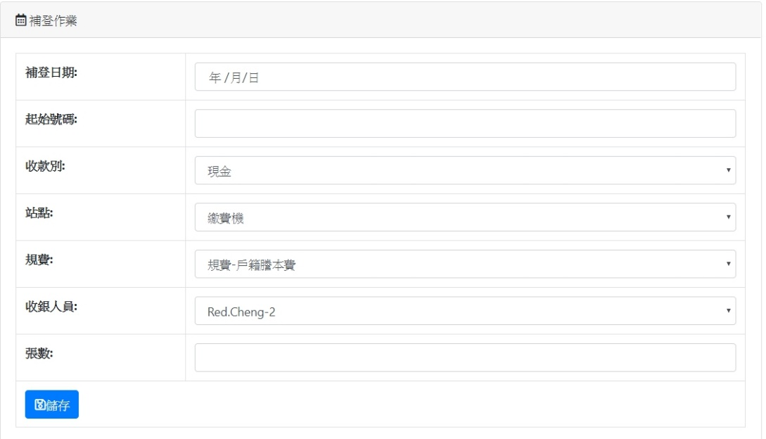

輸入好補登資料後按下儲存即可把補登資料輸入進系統裡面

* 1. **錢幣管理**

此功能可以管理繳費機裡面的錢幣，資料去塊顯示的是錢幣跟紙鈔的個數，只有總額是顯示全部的金額。

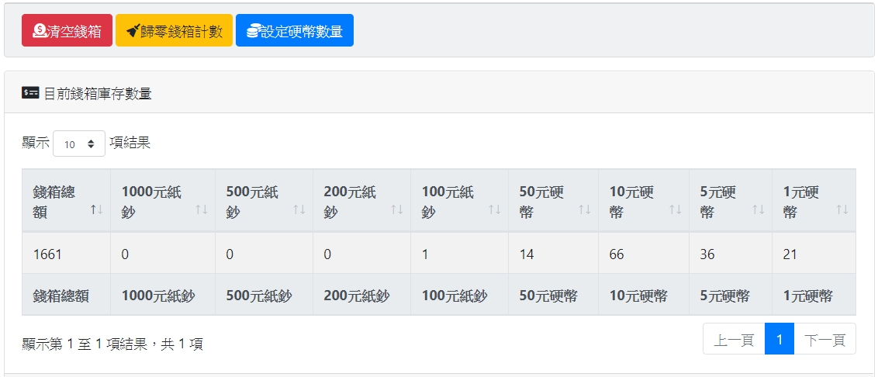

**清空錢箱**按下去後零錢機會開始把桶子內的零錢清出來，然後結算出金額顯示在畫面上(此功能需要較長的時間，須耐心等候)。

**歸零錢箱計數**按下去之後會把現在的硬幣跟紙鈔計數器全部歸零。

**設定硬幣數量**按下去後會會開啟設定錢幣數量的畫面。

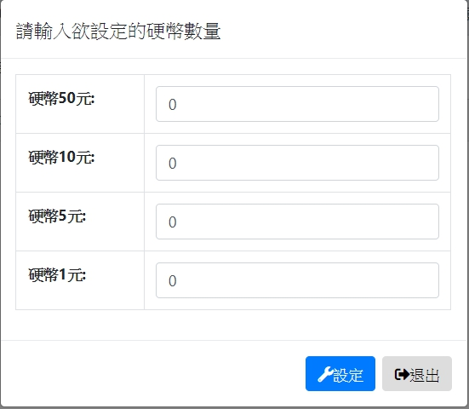

填入所有硬幣的個數後即可按下**設定**，系統就會把資料設定到計數器裡面。